Глава 1. АНАЛИЗ МЕДИКО-БИОЛОГИЧЕСКИХ АСПЕКТОВ ПОСТАВЛЕННОЙ ЗАДАЧИ.
1.1. Рассмотрение вирусов.
1.1.1. Природа вирусов.
Вирусология является в настоящее время одной из наиболее интенсивно развивающихся областей биологии. Это объясняется тем, что изучение вирусов открывает возможность для решения таких основных биологических проблем как происхождение жизни на Земле и эволюция живого мира, самовоспроизведение живых структур, механизм биосинтеза жизненно важных соединений – белков и нуклеиновых кислот, регуляция и патология клеточного обмена, возникновение и развитие раковых опухолей. Это лишь неполный перечень тех вопросов, в решении которых вирусологи призваны принять самое активное участие.
Прогресс в развитии вирусологии отразился и на вопросе о природе вирусов. В конце 30-х – начале 40-х годов XX века изучение вирусов продвинулось настолько, что не осталось сомнений в их живой природе, и было сформулировано положение о вирусах как организмах. Основанием для этого послужило то, что вирусы, как и другие организмы, размножаются, обладают наследственностью и изменчивостью, приспосабливаются к меняющимся условиям среды и подвержены биологической эволюции, обеспечиваемой естественным или искусственным отбором. Однако с началом другого периода развития вирусологии – молекулярно-биологического – начался закат концепции о вирусах как организмах. С введением понятия «вирион» были показаны отличия его строения от строения клетки и, кроме того, получены факты, указывающие на совершенно отличный от клеток тип размножения – дизъюнктивный, при котором существует временная разобщенность синтеза генетического материала (РНК или ДНК) и белков. В этот период А. Львовым был сформулирован основной критерий отличия вирусов от других организмов: генетический материал вирусов представлен одним из двух типов нуклеиновой кислоты – РНК или ДНК, тогда как другие организмы имеют оба типа нуклеиновых кислот. Однако этот критерий оказался не абсолютным. ДНК-содержащие вирусы в процессе своей репродукции синтезируют информационные РНК, а РНК содержащие вирусы – ДНК. Абсолютным и основным критерием, отличающим вирусы от других форм жизни, является отсутствие у них собственных систем синтеза белка.
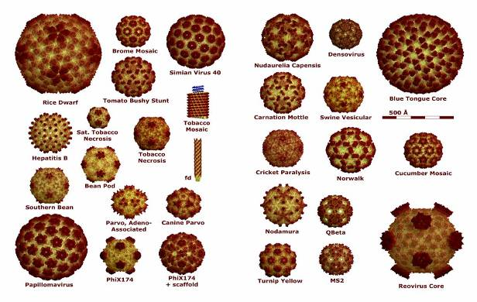
а)

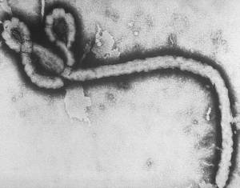  б) | 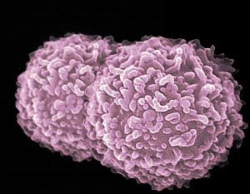  в)
Рисунок 1. Разнообразие вирусов – (а), вирус Эбола – (б), вирус Эпштейна-Барр – (в).
Таким образом, очевидно, что вирусы – не организмы. Вирус – элементарная биосистема, обладающая некоторыми свойствами живых систем, такими как наличие генома и способность адаптироваться к изменениям окружающей среды. Вирусы являются объектом биологии, так как обладают генами, реплицируются, эволюционируют, адаптируются к определенному хозяину, среде обитания, экологической нише. Однако они не могут захватывать и хранить свободную энергию, и они функционально неактивны вне клетки хозяина. Вирусы являются патогенными, но они не могут рассматриваться как патогенные микроорганизмы, так как являются неживыми. Простейшая система, о которой можно сказать, что она живая – это клетка. Следовательно, вирусы занимают особое положение в биологии, образуя «царство жизни взаймы» [4].
1.1.2. Классификация вирусов.
Первые попытки классифицировать вирусы относится к 40-м годам XX века и, поскольку вирусология считалась частью микробиологии, то и классификация вирусов осуществлялась по критериям, разработанным для бактерий. Однако вскоре стало очевидным, что таксономия вирусов отличается от таксономии бактерий и в 1966 г. в Москве был учрежден Международный комитет по номенклатуре вирусов. Каждые пять лет номенклатура вирусов обновляется с учетом открытия или новых свойств уже известных вирусов, либо открытия новых вирусов. В приложении 1 представлена современная классификация вирусов (в разделе «тип» в качестве примера представлен один типичный представитель). Она включает 4 иерархических уровня: вид, род, семейство (иногда и подсемейство) и порядок. На сегодняшний день определено 3 порядка, 64 семейства, 9 подсемейств, 233 рода и более 1550 видов. Порядок, семейство, подсемейство и род обозначаются окончаниями – virales, -viridae, -virinae и –virus, соответственно и пишутся с большой буквы. В основу современной классификации вирусов положены такие основные критерии, как:
1) Тип нуклеиновой кислоты (РНК или ДНК), ее структура (количество нитей);
2) Оболочка вируса;
3) Стратегия вирусного генома;
4) Размер вирусной частицы;
5) Стратегия вирусного генома;
6) Морфология вириона;
7) Особенности генетических взаимодействий;
8) Круг восприимчивых хозяев;
9) Патогенность, в том числе патологические изменения в клетках и образование внутриклеточных включений;
10) Географическое расположение;
11) Антигенные свойства.
Несмотря на то, что основные критерии для классификации вирусов разнообразны, существуют виды вирусов, которые не могут быть точно отнесены к тому или иному семейству. Есть также некоторые виды вирусов, которые объединены в семейство, но непонятно, к какому относятся роду. Все это говорит о том, что таксономия вирусов на современном этапе несовершенна и находится в стадии развития, так как уровень наших знаний еще недостаточен для понимания эволюционных связей между разными группами вирусов.
1.1.3. ДНК-содержащие вирусы.
К ДНК-содержащим вирусам относятся многие вирусы бактерий – бактериофаги (или просто фаги) и возбудители многих заболеваний человека и животных: оспы, герпеса, гепатита В, аденовирусы млекопитающих и человека (вызывают желудочно-кишечные заболевания, ОРВИ, конъюнктивиты), вирусы бородавок человека. К ДНК-содержащим вирусам относятся и некоторые вирусы растений (вирус золотистой мозаики фасоли, вирус мозаики цветной капусты). Некоторые вирусы используются в генной инженерии для переноса генов от одних организмов к другим, например, обезьяний вирус SV 40.
Объемом ДНК определяется количество белков в вирионе: один полипептид кодируется отрезком ДНК длиной примерно 1 тысяча нуклеотидов (нуклеотидных пар). После проникновения в клетку вирусная ДНК становится матрицей для синтеза ДНК и РНК.
1.1.4. РНК-содержащие вирусы.
К РНК-содержащим вирусам относятся многие вирусы растений, возбудители заболеваний человека и животных: вирус полиомиелита, вирусы гриппа А, В и С, вирусы паротита (свинки), кори, чумы плотоядных животных (чумки), бешенства, вирус иммунодефицита человека (ВИЧ). В отдельную группу выделяются арбовирусы, которые переносятся членистоногими (клещами, москитами), например, вирусы клещевого энцефалита, желтой лихорадки. Многие РНК-содержащие вирусы вызывают ОРВИ (например, коронавирусы), желудочно-кишечные заболевания (реовирусы птиц, млекопитающих и человека). Некоторые РНК-содержащие вирусы используются в биотехнологии, например, вирусы полиэдроза насекомых.
После проникновения в клетку вирусная РНК становится матрицей для синтеза ДНК и РНК.
1.1.4.1. Примеры организации генома РНК-содержащих вирусов.
а) Линейная одноцепочечная м-РНК (плюс–цепь) длиной около 4 тн в виде единой молекулы или в виде нескольких разных молекул. Плюс-цепь сразу же может использоваться для трансляции. Вегетативно-репродуктивная фаза этих вирусов протекает в цитоплазме. В плюс-цепи закодирована РНК-репликаза (РНК-зависимая РНК-полимераза). Представители:
- Вирус табачной мозаики (ВТМ) – сегментированная РНК. Вирион нитевидный (18х300 нм). ВТМ открыт Д.И. Ивановским в 1982 г.
- Вирус полиомиелита – несегментированная РНК. Вирионы мелкие, в виде икосаэдра. Капсид белковый.
- Вирус бешенства. Нитевидный вирион. Имеется дополнительная липопротеиновая оболочка.
- Арбовирусы (переносятся членистоногими: клещами, москитами) – вирусы клещевого энцефалита, желтой лихорадки. Морфология и размеры вирионов разнообразны, например, вирус энцефалита содержит 9 белков. Имеется дополнительная липопротеиновая оболочка.
- Мелкие бактериофаги (с несегментированной РНК).
б) Линейная одноцепочечная к-РНК (минус–цепь, порядок нуклеотидов комплементарен по отношению к м-РНК). Минус–цепь не может служить для трансляции и используется как матрица для синтеза плюс–цепи. Плюс-цепь служит для трансляции вирусных белков и используется как матрица для синтеза вирусной к-РНК. Вегетативно-репродуктивная фаза этих вирусов также протекает в цитоплазме.
- Вирусы гриппа А, В, С. Вирус гриппа А содержит минус-цепь РНК, состоящую из 8 фрагментов. Фрагменты РНК связаны с вирусными белками и образуют спиральный нуклеокапсид. Поверх нуклеокапсида располагается гликолипопротеиновый суперкапсид. В составе вириона 10 белков. В состав суперкапсида входит два белка, определяющих антигенные свойства вируса: гемагглютинин и нейраминидаза. Кроме того, в состав вириона входит уже готовая РНК-репликаза, обеспечивающая синтез плюс-цепи на матрице минус-цепи.
- Вирусы паротита (свинки), кори, чумы плотоядных животных (чумки). Сферический вирион средних размеров. Имеется дополнительная липопротеиновая оболочка.
в) Линейная двухцепочечная РНК.
- Мелкие бактериофаги. Вирионы мелкие, сферические или в виде икосаэдра. Капсид белковый.
- Вирусы полиэдроза насекомых. Вирионы мелкие, сферические или в виде икосаэдра. Капсид белковый. Используются в биотехнологии (для синтеза интерферона).
- Реовирусы птиц, млекопитающих и человека. Вирионы мелкие, сферические или в виде икосаэдра. Капсид белковый. Вызывают ОРВИ, желудочно-кишечные заболевания. РНК фрагментированная (10...11 фрагментов), кодирует 11 белков.
г) Две линейные одноцепочечные одинаковые молекулы м-РНК длиной около 10 тн. Ретровирусы способны интегрироваться в ДНК. В состав вирионов входит фермент обратная транскриптаза (ревертаза). Имеется дополнительная липопротеиновая оболочка. Многие ретровирусы вызывают онкологические заболевания: лейкозы, саркомы, опухоли молочных желез. К ретровирусам относится и вирус иммунодефицита человека, вызывающий СПИД.
- Вирус иммунодефицита человека (ВИЧ). Содержит одну плюс-цепь РНК, кодирует 13 белков. Сферический вирион. Имеется дополнительная липопротеиновая оболочка, включающая фрагменты мембран человека. Избирательно поражает Т–лимфоциты.
1.2. Иммунная система.
Иммунная система — набор средств организма, осуществляющих его защиту от чужеродного биологического материала, в частности, от опухолевых клеток и инфекционных возбудителей. Иммунная система распознает множество разнообразных возбудителей, от вирусов до паразитических червей, и отличает их от нормальных биомолекул, клеток и тканей организма. Распознавание возбудителей усложняется их адаптацией и эволюционным развитием новых методов успешного инфицирования организма-хозяина.
Конечной целью иммунной системы является уничтожение (элиминация) чужеродного агента, которым может оказаться болезнетворный микроорганизм, инородное тело, ядовитое вещество или переродившаяся клетка самого организма. Этим достигается биологическая индивидуальность организма.
В иммунной системе развитых организмов существует множество способов обнаружения и удаления чужеродных агентов. Этот процесс называется иммунным ответом. Все формы иммунного ответа можно разделить на приобретённые и врождённые реакции. Основное различие между ними в том, что приобретённый иммунитет высокоспецифичен по отношению к конкретному типу антигенов и позволяет быстрее и эффективнее уничтожать их при повторном столкновении. Антигенами называют вызывающие специфические реакции организма молекулы, производимые чужеродными агентами. Например, у перенёсших ветрянку (корь, дифтерию) людей часто возникает пожизненный иммунитет к этим заболеваниям.

1.2.1. Схема иммунного ответа организма.
Проникший в организм вирус эндоцитируется макрофагами и затем частично разрушается в эндоплазматическом ретикулуме (рисунок 3 (1)). В результате образуются чужеродные фрагменты, которые экспонируются на клеточной поверхности макрофагов (2). Эти фрагменты «презентируются» специальной группой мембранных белков. Комплекс из вирусного фрагмента и белка главного комплекса гистосовместимости [ГКГС (МНС)] распознается и связывается Т-клетками с помощью специфических (Т-клеточных) рецепторов. Среди огромного числа Т-клеток только немногие обладают подходящим рецептором (3). Связывание приводит к активизации этих Т-клеток и появлению их селективных копий (4, «клональная селекция»). В активации Т-клеток участвуют различные гормоноподобные сигнальные белки, интерлейкины. Эти белки секретируются теми клетками иммунной системы, которые активируются с Т-клетками. Так, активированные макрофаги с презентируемым вирусным фрагментом секретируют IL-1 (5), а Т-клетки продуцируют IL-2 (6), который стимулирует их собственное клональное копирование и репликацию Т-хелперных клеток.
Клонированные и активированные Т-клетки осуществляют различные функции в зависимости от их типа. Цитотоксические Т-клетки (на рисунке 3 зеленого цвета) способны узнавать и связывать те клетки организма, которые инфицированы вирусами и на своих рецепторах ГКГС несут фрагменты вируса (7). Цитотоксические Т-клетки секретируют перфорин – белок, который делает проницаемой мембрану связанной индицированной клетки, что и приводит к ее лизингу (8).
Т-Хелперы (на рисунке 3 голубого цвета), напротив, связываются с В-клетками, которые презентируют на своей поверхности фрагменты вируса, связанные с белком ГКГС (9). Это ведет к селективному клонированию индивидуальных В-клеток и их массировонной пролиферации. Интерлейкин стимулирует (10) созревание В-клеток – превращение в плазматические клетки (11), способные синтезировать и секретировать антитела (12).
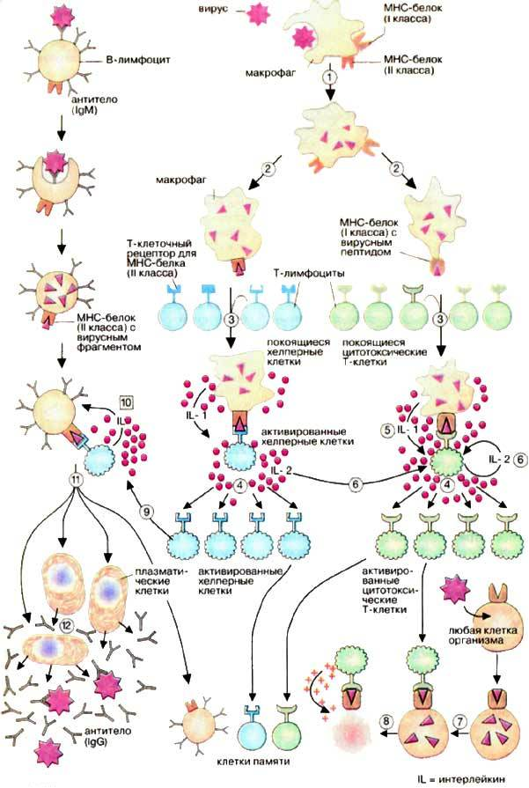
Рисунок 2. Схема иммунного ответа организма.

1.2.2. Структура и функции антитела.
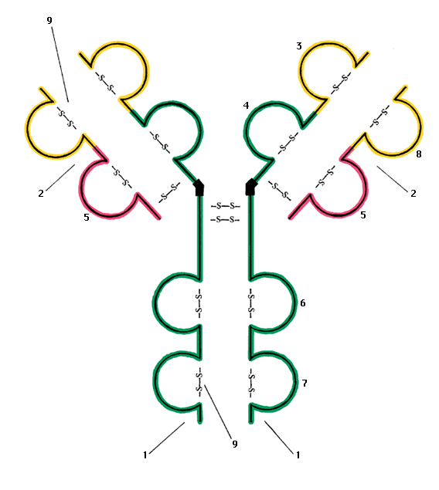  а) | 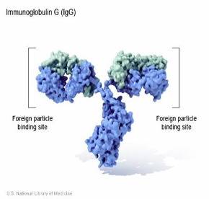  б)
1 – внутренняя цепь; 2 – внешняя цепь; 3 –изменяющаяся зона внутренней цепи;
4 – постоянная зона внутренней цепи 1; 5 – постоянная зона внешней цепи;
6 - постоянная зона внутренней цепи 2; 7 - постоянная зона внутренней цепи 3;
8 - изменяющаяся зона внешней цепи; 9 - дисульфидная связь.
Рисунок 3. Антитело. Схема антитела – а); наглядное изображение иммуноглобулина – б).
Антитела — белки относящиеся к иммуноглобулинам, то есть к подклассу γ-глобулинов (гамма-глобулинов), образующиеся в организме при попадании в него некоторых чужеродных веществ — антигенов — и обладающие способностью избирательно соединяться с теми же антигенами или (в меньшей степени) со сходными с ними по строению веществами, вызывая тем самым иммунный ответ организма.
У антигенов есть 2 главных свойства:
• иммуногенность — способность вызывать реакцию (ответ) иммунной системы.
• антигенность — способность избирательно взаимодействовать со специфичными антителами или антиген-распознающими рецепторами лимфоцитов.

Антитело конфигурацией похоже на букву Y и состоит из цепочки аминокислот (как любой белок). Нижняя часть одинакова у всех антител и прикрепляется к рецепторам клеток иммунной системы. А раздвоенный вверх очень вариабельный, потому что служит для связывания антигенов. Каждый конец может связать по антигену, таким образом, 1 антитело может взаимодействовать с 2 антигенами.
Существует нескольких классов антител: IgM, IgG, IgA, IgE:
• IgM (иммуноглобулины класса M) — это самые первые антитела, которые образуются при появлении незнакомых антигенов. Вывод: если к антигенам конкретного возбудителя обнаружены IgM, то в организме идет острый инфекционный процесс.
• IgG — основной класс антител (до 75%). При первом контакте с антигеном образование IgM вскоре сменяется образованием большого количества IgG. Обнаружение большого количества этих антител указывает на выздоровление или на то, что конкретное заболевание перенесено недавно.
• IgA (до 15-20%) — секретируются на поверхность эпителия, находятся в слюне, слезах, молоке. Они защищают слизистые оболочки дыхательных, половых, мочевыводящих и других путей.
• IgE (их мало, 1-2%) — участвуют в аллергических реакциях. Когда в организм попадает аллерген (тоже разновидность антигена), то некоторые разновидности лейкоцитов резко выделяют в кровь свои внутренние запасы, например, гистамин.
Когда организму нужны антитела, B-лимфоциты делятся, а их потомки (плазматические клетки) синтезируют большое количество антител. Потомки одной клетки образуют одинаковые антитела. Если иммунная система знакома с антигеном, то антитела синтезируются быстро (остаются обученные клетки, их так и называют — клетки памяти). Если же микроорганизм неизвестен иммунной системе, то до появления первых антител может пройти 1-3 месяца.

1.2.3. Специфичность антигена.
Антигены (от анти… и греч. Génos — рождение, происхождение), высокомолекулярные коллоидные вещества, которые при введении в организм животных и человека вызывают образование специфических реагирующих с ними антител.
Непременным условием антигенности является отличие антигенов от веществ, имеющихся в норме в организме реципиента. К антигенам относятся, прежде всего, чужеродные белки, некоторые полисахариды (большей частью бактериального происхождения), комплексы белков с разнообразными химическими соединениями. Антигены бывают корпускулярные (например, взвеси бактерий), дающие с антителами реакцию агглютинации (склеивания), и растворимые (например, токсины), дающие реакцию преципитации (осаждения).
При некоторых патологических состояниях (например, гемолитической анемии) собственные белки организма приобретают антигенные свойства, то есть становятся аутоантигенами. Так как белки имеют индивидуальную специфичность, то белки одного животного являются антигенами для другого животного того же вида. Именно поэтому при пересадке тканей возникают реакции, связанные с тканевой несовместимостью (кроме случаев пересадки тканей от одного однояйцевого близнеца другому).
1.2.4. Иммунные клетки крови – лимфоциты.
Лимфоциты (от лимфа и греч. kýtos - вместилище, здесь - клетка) - клетки иммунной системы, представляющие собой разновидность лейкоцитов, и отвечающие за приобретённый иммунитет.
Лимфоциты подразделяются на B-клетки, T-клетки и НК-клетки.
В-лимфоциты распознают чужеродные структуры (антигены) вырабатывая при этом специфические антитела (белковые молекулы, направленные против чужеродных структур).
Т-лимфоциты выполняют функцию регуляции иммунитета. Т-помошники стимулируют выработку антител, а Т-супрессоры тормозят ее.
T-лимфоциты, или Т-клетки (t — лат. thymus — тимус) — лимфоциты, которые у взрослых людей и млекопитающих созревают в тимусе. Играют важную роль в адаптивном, т.е. приобретённом иммунном ответе. Обеспечивают распознавание и уничтожение клеток, несущих чужеродные антигены, усиливают действие моноцитов, NK-клеток, а также принимают участие в переключении изотипов иммуноглобулинов, т.е. в изменении продукции ранних иммуноглобулинов IgM, на поздние IgG, IgE, IgA B-клетками.
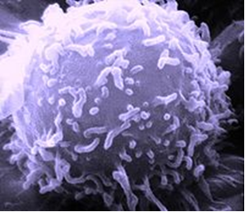
Рисунок 4. SEM фотография лимфоцита.

Существует несколько видов Т-лимфоцитов:
- Т-киллеры
- Т-супрессоры
- Т-регуляторы (Т-дифференцирующие, Td-лимфоциты)
- Т-амплифайеры
- Т-контрсупрессоры
- Т-клетки памяти
- Т-хелперы - также называемые помощниками, Т-хелперы участвуют в адаптивном иммунном ответе. Существует несколько типов Т-хелперов: Т-хелперы 1-го типа (Th1), Т-хелперы 2-го типа (Th2) и Т-хелперы 17 (Th17).
К-лимфоциты способны разрушать чужеродные структуры, помеченные антителами. Под влиянием этих клеток могут быть разрушены различные бактерии, раковые клетки или клетки инфицированные вирусами.
NK-лимфоциты осуществляют контроль над качеством клеток организма. При этом NK-лимфоциты способны разрушать клетки, которые по своим свойствам отличаются от нормальных клеток, например, раковые клетки.
В норме лимфоциты составляют от 19% до 37% общего количества лейкоцитов крови.
Фенотипирование лимфоцитов (субпопуляции). Лимфоциты экспрессируют ряд поверхностных и цитоплазматических антигенов, уникальных для своей субпопуляции и стадии развития. Кластеры – это антигены на поверхности клеток, маркёры, отличающие одни типы клеток от других. Дифференциации этих антигенов - CD (cluster of differentiation antigens) изучены и стандартизованы, им присвоены определенные номера. CD могут быть распознаны с помощью соответствующих моноклональных антител. Используя флюоресцентно меченые моноклональные антитела, связывающиеся с определенными CD, можно произвести подсчёт содержания лимфоцитов, относящихся к различным по функции или стадии развития субпопуляциям. Это позволяет понять природу некоторых заболеваний, оценить состояние пациента, прогнозировать его дальнейшее развитие, проследить за течением болезни.
CD3 (T3; Leu-4) – поверхностный маркер, специфичный для всех клеток субпопуляции Т-лимфоцитов. По функциям относится к семейству белков, формирующих комплекс мембранной передачи сигнала, связанный с Т-клеточным рецептором.
CD4 (T4; Leu-3) - характерен для хелперных Т-клеток; представлен также на моноцитах, макрофагах, дендритных клетках. Он связывается с молекулами MHC класса II, экспрессированными на антигенпрезентирующих клетках, облегчая распознавание пептидных антигенов.
CD8 (Leu-2; T8; Lyt2/3) – характерен для супрессорных и/или цитотоксических Т-клеток, ЕК-клеток, большей части тимоцитов. Это рецептор Т-клеточной активации, облегчает распознавание клеточно-связанных антигенов MHC класса I .[13]
1.2.5. Кровь.
Кровь состоит из двух основных компонентов — плазмы и взвешенных в ней форменных элементов.
Плазма крови содержит воду и растворённые в ней вещества — белки и другие органические и минеральные соединения.
Форменные элементы крови представлены эритроцитами, тромбоцитами и лейкоцитами.
1.2.5.1. Красные кровяные тельца – эритроциты.
Красные кровяные тельца (эритроциты) — самые многочисленные из форменных элементов. Зрелые эритроциты не содержат ядра и имеют форму двояковогнутых дисков. В эритроцитах содержится содержащий железо белок — гемоглобин, который обеспечивает главную функцию эритроцитов — транспорт газов, в первую очередь — кислорода.
В крови у мужчин содержится в среднем 5х1012/л эритроцитов (6 000 000 в 1 мкл), у женщин - около 4,5х1012/л (4500000 в 1 мкл). Диаметр отдельного эритроцита равен 7,2 - 7,5 мкм, толщина 2,0 - 2,2 мкм, а объем - около 90 мкм³. Эритроциты млекопитающих - безъядерные образования.

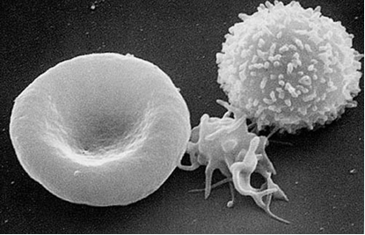
(Слева направо) Эритроцит, тромбоцит, лимфоцит.
Рисунок 5. SEM фотография основных форменных элементов (клеток) крови.
1.2.5.2. Кровяные пластинки – тромбоциты.
Кровяные пластинки (тромбоциты) представляют собой ограниченные клеточной мембраной фрагменты цитоплазмы гигантских клеток костного мозга мегакариоцитов. Они образуются в костном мозгу. Количество их в 1 мкл крови колеблется от 300 000 до 400 000 клеток. Они играют важную роль в начале процесса свертывания крови. У большинства позвоночных тромбоциты представляют собой небольшие овальные клетки, имеющие ядро, тогда как у млекопитающих - это мельчайшие дисковидные пластинки; некоторые кровяные пластинки образуются из фагоцитов в легких.
1.2.5.3. Белые клетки крови – лейкоциты.
Белые клетки крови (лейкоциты) являются частью иммунной системы организма. Все они способны к выходу за пределы кровяного русла в ткани. Главная функция лейкоцитов — защита. Они участвуют в иммунных реакциях, вырабатывают антитела, а также связывают и разрушают вредоносные агенты. В норме лейкоцитов в крови намного меньше, чем других форменных элементов.
В крови взрослого человека лейкоцитов содержится почти в 1000 раз меньше, чем эритроцитов, и в среднем их количество составляет 4—9∙109/л. Содержание лейкоцитов в крови не является постоянным, а динамически изменяется в зависимости от времени суток и функционального состояния организма. Так, количество лейкоцитов обычно несколько повышается к вечеру, после приёма пищи, а также после физического и эмоционального напряжения.
Увеличение общего абсолютного количества лейкоцитов в единице объёма выше верхней границы нормы называется абсолютным лейкоцитозом, а уменьшение её ниже нижней границы — абсолютная лейкопения.
1.2.5.4. Биомаркеры лейкоцитов.
Многие клетки организма человека (Т-лимфоциты, макрофаги, клетки нейроглии и некоторые другие) имеют особый оболочечный белок CD4 , который взаимодействует с антигеном оболочки вируса, минуемым gp120. Вирусный гликопротеид gp120 “подходит“ к СD4 как ключ к замку. Взаимодействие СD4 и gp120 приводит к прикреплению ВИЧ к клетке и последующему проникновению вируса в неё.
1.3. Вирус иммунодефицита человека.
В 1982 году ученым удалось выяснить, что причиной СПИДа является вирус, который поражает клетки иммунной системы человека, делая организм, не способным защитить себя от заболеваний. ВИЧ является одним из самых глубоко изученных вирусов в истории человечества.
1.3.1. Этиология вируса.
Возбудитель ВИЧ-инфекции относится к роду Lentivirus, который включает в себя представителей семейства Retroviridae (приложение 1). Вирусы, входящие в это семейство, содержат только РНК и способны с помощью обратной транскриптазы образовывать ДНК на матрице этой РНК. ДНК затем способна встраиваться в хромосому клетки и существовать там. После такого превращения клетка-хозяин принимает ДНК вируса как свою собственную. Этот процесс обычно происходит в течение 12 часов после инфицирования. Этим свойством обусловлены особенности эпидемиологии ретровирусных инфекций - наличие как горизонтального, так и вертикального пути передачи. Вертикальный путь передачи это путь передачи потомству в составе хромосомы по наследству во время формирования зиготы. На этом этапе вирусу можно помешать. Такое действие оказывают противоретровирусные препараты - АЗТ, ddI, ddC, d4T, 3TC, невирапин и другие - которые называются ингибиторами обратной транскриптазы.
1.3.2. Строение вируса иммунодефицита человека.
Вирион вируса имеет форму шара, на поверхности которого расположены гликопротеины, служащие вирусу «отмычкой» к CD4 рецептору для проникновения в Т-лимфоцит.
Структура вируса примитивна: билипидный слой, на поверхности которого расположены гликопротеины, внутри - две цепочки РНК, содержащие генетическую информацию вируса, и белки - обратная транскриптаза, интеграза и протеаза (рисунок 6). В ядре Т-лимфоцита - клетки, с которой взаимодействует ВИЧ, в 100 000 раз больше генетической информации, чем в самом вирусе. Однако клетка не в силах справиться с вирусом, проникшим внутрь.

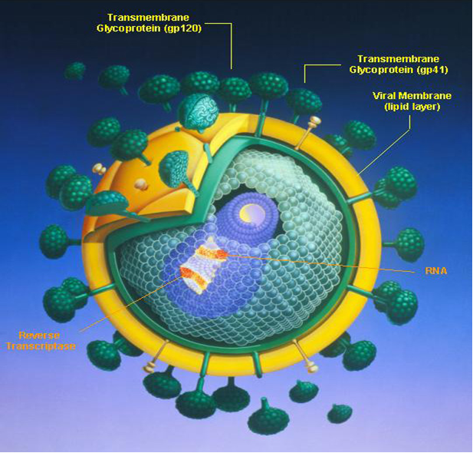
Transmembrane Glycoprotein – трансмембранный гликопротеин (gr41, gr120); Viral Membrane (lipid layer) – мембрана вируса (липидный слой); RNA – РНК; Reverse Transcriptase – обратная транскриптаза.
Рисунок 6. Вирус иммунодефицита человека.

1.3.3. Стадии развития. Патогенез.
Попадая в организм, ВИЧ атакует определенные клетки крови: Т-лимфоциты - "помощники" (рисунок 7). На поверхности этих лимфоцитов находятся молекулы CD-4. Вирус взаимодействует с клеткой, на поверхности которой есть молекула CD-4. Гликопротеин плотно прикрепляются к рецептору лимфоцита по принципу комплиментарности. Оболочка вируса и клетки сливаются, и генетический материал вируса попадает в клетку. Исследования, направленные на разработку вакцины, сосредоточены на этапе вторжения ВИЧ в клетку.
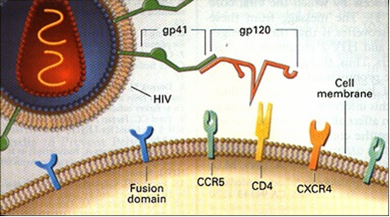
HIV – вирус; gp41 - трансмембранный гликопротеин; gp120 - трансмембранный гликопротеин; Cell membrane - мембрана лимфоцита; Fusion domain –рецептор лимфоцита; CCR5, CXCR4, CD4 – рецепторы – гликопротеины на поверхности лимфоцита.
Рисунок 7. Механизм внедрения вируса СПИДа в клетку организма по принципу «ключ-замок».

Вирус поражает не только Т-лимфоциты, но и другие клетки, содержащие рецептор CD-4, в том числе клетки с долгим сроком жизни, такие как моноциты и макрофаги, которые могут хранить в себе большие количества вируса и при этом не погибать (таблица 1). Они служат резервуаром вируса. Вирус в таких резервуарах неактивен и неуязвим для существующих противовирусных лекарств. Это - одно из главных препятствий к полному выведению ВИЧ из организма.
ДНК вируса входит в ядро клетки-хозяина, где с помощью фермента интегразы встраивается в ДНК клетки. Завладев, таким образом, системой обеспечения репликации клетки-хозяина, ВИЧ начинает использовать ее.
Подчиняясь генетической программе ВИЧ, клетка начинает производить различные компоненты вируса, затем там же, в клетке происходит предварительная грубая "сборка", и новый, пока не зрелый и не способный к заражению вирус отпочковывается от клетки-хозяина.
Таблица 1. Клетки мишени для ВИЧ.
Тип клеток | Наличие CD4 | Цитопатический эффект вируса
Система крови
CD4 лимфоциты | + | +
CD8 лимфоциты | + | +
Дендритные клетки | + | -
Моноциты/макрофаги | + | -
Эозинофилы | + | ?
Мегакариоциты | + | +
Тимоциты - предшественники
CD4 и CD8 | + | +
В-лимфоциты | На некоторых | На некоторых
Нервная система
Нейроны | +
Микроглия | +
Астроциты | ? | ?
Клетки хорионтрофобласта
плаценты | +
сперматозоиды | + | -

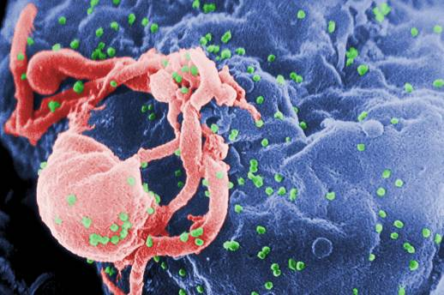
Рисунок 8. Выход нового вируса иммунодефицита человека из
клетки - хозяина (лимфоцита).

После этого начинает свою работу еще один фермент вируса - протеаза. Она "наводит порядок" внутри оболочки нового вируса, после чего тот становится способен инфицировать другую клетку. На этом этапе помешать вирусу окончательно сформироваться могут ингибиторы протеазы - индинавир, саквинавир, ритонавир и другие.
При ВИЧ-инфекции миллиарды клеток крови содержат генетический материал вируса.
1.3.4. Пути передачи вируса иммунодефицита человека.
Широкомасштабные научные исследования показали, что средний срок с момента заражения до развития симптомов СПИДа составляет 10 лет без специального противовирусного лечения. Однако различие в темпах прогрессирования заболевания очень велико. Около 10% пациентов заболевают СПИДом в течение первых двух-трех лет после заражения, другие 10 процентов не имеют симптомов через 12 и более лет. Факторы, влияющие на прогрессирование ВИЧ-заболевания, разнообразны: генетические особенности, штамм вируса, психологическое состояние пациента, условия жизни и другие.
Заражение может произойти при попадании инфицированной крови в кровоток незараженного человека (при инъекциях нестерильным шприцем, переливании зараженных кровепродуктов), либо половым путем. При заражении половым путем вирус проникает внутрь организма через слизистые оболочки влагалища, полового члена, прямой кишки или, значительно реже, полости рта. Ранки на слизистой оболочке, язвочки, воспаления повышают вероятность заражения. Исследования показали, что собственные клетки иммунной системы человека, так называемые дендритные клетки, действуя привычным для них образом, захватывают вирус с поверхности слизистой оболочки и несут внутрь, к лимфоузлам, где должны уничтожаться все чужеродные элементы. Однако, вопреки замыслу, ВИЧ там не погибает, а напротив, заражает множество клеток.
У большинства людей вскоре после заражения наступает период острой инфекции (классификация ВИЧ инфекций рассмотрена в приложении 4): резко увеличивается количество вируса в крови (виремия), а количество Т-4 лимфоцитов снижается на 20-40%. Часто, но не во всех случаях, при этом развиваются симптомы, похожие на грипп. Острый период вскоре проходит; через 1 ─ 3 месяца после заражения в организме вырабатываются антитела к ВИЧ, количество вируса значительно снижается, а Т-4 лимфоциты восстанавливаются до 80-90% прежнего уровня. ВИЧ продолжает размножаться, производя каждый день миллиарды новых вирусов (рисунок 9), а иммунная система активно борется с инфекцией, удерживая ее под контролем. Однако человек, в организме которого идет борьба с болезнью, чаще всего даже не подозревает об этом, поскольку не ощущает никаких симптомов.
Вне человеческого организма ВИЧ существовать не может. Поэтому источником ВИЧ-инфекции является только человек – больной СПИДом или бессимптомный вирусоноситель. У такого человека ВИЧ обнаруживается в крови, сперме, грудном молоке, секрете шейки матки и других жидкостях. Для заражения другого человека перечисленные жидкости должны попасть во внутреннюю среду организма.

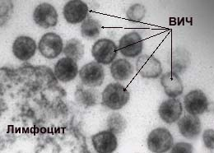  а) | 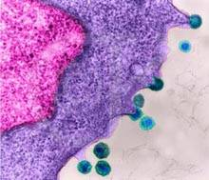  б)
Рисунок 9. Высокая вирусная нагрузка. Атака ВИЧ на Т-лимфоцит – а); ВИЧ присоединяются к гликопротеиновым рецепторам на поверхности лимфоцита – б).

Первая стадия протекает бессимптомно и длится 6...12 месяцев. В это время происходит размножение ВИЧ, которое вскоре затухает. Вторая стадия длится до 3...5 лет. На этой стадии происходит некоторое уменьшение количества Т-лимфоцитов, однако и количество вирусных частиц тоже снижается; самочувствие больного еще хорошее. На третьей, четвертой и пятой стадии количество вирусных частиц возрастает, а количество Т-лимфоцитов уменьшается настолько, что иммунная система не может нормально функционировать, развиваются различные инфекции: хронический герпес, молочница слизистой рта и другие грибковые заболевания. Суммарная продолжительность этих стадий около 3 лет. На шестой стадии количество вирусных частиц достигает максимума, а титр (количество) Т-лимфоцитов становится минимальным – меньше 100 клеток на 1 мл крови. Развиваются хронические инфекции (например, тяжелая пневмония), которые приводят к смерти. Шестая стадия продолжается не более 2 лет и является собственно СПИДом. Стадии ВИЧ-инфекции и диагностические критерии СПИДа у подростков и взрослых рассмотрены в приложении 3.
При отсутствии лечения смерть наступает примерно через 12 лет после заражения. Имеющиеся методы лечения несколько продлевают продолжительность жизни ВИЧ–инфицированных людей. Имеющиеся лекарственные препараты задерживают развитие СПИДа, однако ни одного случая полного излечения неизвестно.
1.4. Аналитические микросистемы (лаборатории на чипе) для биомедицинского мониторинга.
Применение технологий микроэлектроники и микросистемной техники и принципов миниатюризации в инструментальной аналитической химии, открыло возможности развития аналитических систем нового поколения – микроаналитическим систем (также: μ-TAS, lab-on-chip, биочип и др.) [24, 25, 29, 31, 32]. Микроаналитические системы представляют собой миниатюрные устройства, изготовленные с помощью планарных и гибридных технологий, предназначенные для проведения различного рода биомедицинских и химических анализов. Микроаналитические системы позволили повысить производительность анализа для осуществления массового мониторинга параметров среды обитания, технологических процессов и живых организмов. Наблюдаемая тенденция в аналитической химии может быть названа научно-технической революцией, так как она характеризуется скачкообразным увеличением производительности анализа [29]. Учитывая этот скачек производительности, микроаналитические системы можно рассматривать как «жидкостные интегральные схемы» по аналогии с интегральными схемами (ИС) твердотельной электроники. Но работы последних 30 лет показывают, что микроаналитические системы не развиваются такими же быстрыми темпами, как ИС твердотельной электроники. Лишь через 15 лет после появления полупроводниковой интегральной схемы, с помощью микролитографии была реализована первая модель гибридно-интегрального газового хроматографа на едином кремниевом чипе (S. C. Terry, 1975). Еще через 15 лет в начале 1990х годов предложена идея интегрирования капиллярной жидкостной «логики» и создан первый образец планарного капиллярного аналитического чипа, выполненного методом микролитографии на стекле (А. Маnz, и др., 1991). Это связано как с различием в подвижности основных носителей информации: потоков электронов в полупроводниках и металлах (10⁻¹ м²В⁻¹с⁻¹) и потоков электролита (10⁻⁸ ÷ 10⁻⁶ м²В⁻¹с⁻¹), так и с многообразием физических законов, проявляющихся при миниатюризации жидкостных систем.
Упомянутые технические достижения решали эволюционные задачи снижения стоимости, материало─ и энергоемкости изделий и повышения их производительности. Появление лабораторий на чипе было обусловлено также острой потребностью повышения производительности анализа, в связи с ожиданием новых открытий в исследовании генома, функций белков и пептидов и их применения в медицине. Имеющиеся классические аналитические средства, не могли обеспечить требуемую производительность, но разработки, выполненные ранее с их помощью, создали фундамент для развития интегрированных аналитических систем. Особенно важный вклад внесли разработки по миниатюризации анализа, продемонстрировавшие повышение аналитических возможностей – скорости и разрешения анализа (А. С. Сандакчиев и др. 1960-1974 гг.; Ишии, 1968 г.; Скотт и Кучера, 1976 г.). Изобретение капиллярных методов электрофореза (Hjerten 1967, Terabe, 1976) и электроосмотической хроматографии (Jorgensen, 1981) открыло возможность применения электрокинетического насосного принципа, существенного для интегрирования жидкостных схем.
Миниатюризация аналитических систем обеспечивает как повышение чувствительности анализа по количеству вещества за счет сокращения объема пробы, так и резкое повышение скорости анализа [21]. При этом микро- и нанотехнологии позволяют реализовывать автоматическое регулирование в микромасштабе прохождения стадий аналитического процесса в интегрированных функциональных модулях аналитических микросистем, гибкое моделирование топологии и конструкции таких систем под конкретный анализ и создание многоканальных систем для параллельного анализа нескольких образцов.
1.4.1. Особенности миниатюризации аналитических систем.
Основные функции аналитических систем можно представить как совокупность более простых операций (таблица 2). Техническая реализация таких операций привела к двум основным классам микроаналитических систем, которые можно назвать: микрофлюидные и матричные [28, 30].
Таблица 2. Основные функции аналитической системы.
Функция | Элементарные операции
Пробоотбор, пробоподготовка и ввод пробы | Отбор представительной пробы  Пробоподготовка  Физическая обработка  Химическая обработка  Дозирование  Дискретизация  Инжекция
Определение значимых параметров пробы | Управляемый транспорт пробы  Разделение на компоненты  Осуществление специфических реакций  Детектирование  Биораспознавание и гибридизация

Микрофлюидные аналитические системы основаны на принципах проточного анализа и являются гибридно-интегральной формой хроматографии и капиллярного электрофореза (рисунок 10). Матричные аналитические системы содержат топологически-кодированные площадки, с тем или иным способом иммобилизованными комплементарными группировками, избирательно связывающими целевые компоненты анализа (мишени). Такие системы можно было бы сравнить с принципом работы «носа». Матрицы изготавливают методом фотолитографии в сочетании с биосинтезом на подложке (например, олигопептидов и/или олигонуклеотидов), либо иммобилизацией комплементарных мишеням биофрагментов с помощью фотополимеризующихся связующих [27], либо позиционированием в матрицах микролунок на поверхности подложки носителей (микросфер) биоспецифических соединений [1] или их растворов или суспензий в виде капелек [9, 10]. В данной статье рассматриваются микрофлюидные системы.
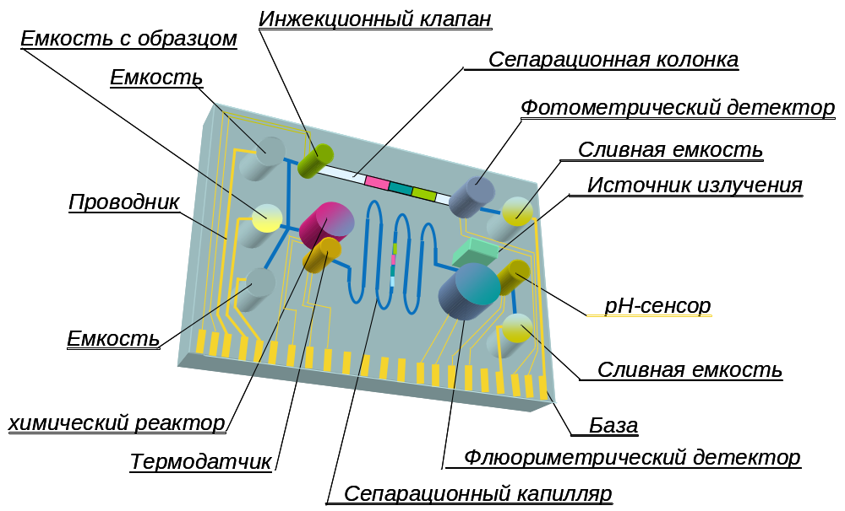
Рисунок 10. Схема микрофлюидной аналитической системы.

Для создания аналитической системы необходимо исследовать особенности масштабирования ее элементов. При уменьшении размеров объектов, выходят на первый план поверхностные явления, например, влияние кривизны поверхности на давление насыщенных паров, капиллярные эффекты, капсулирование за счет когезии [8]. Все эти эффекты участвуют и составляют основу функционирования микроаналитической системы.
В соответствие с формулой β = α^{m} размерности соответствует степенное представление всех основных физических величин. Основные размерные параметры масштабирования трехмерной аналитической системы ⎯ это протяженность L, площадь поверхности L² и объем L³. К поверхностным эффектам (~L²) в аналитической системе относятся, прежде всего, межфазное распределение, химическое и биологическое распознавание, т. е. именно те явления, которые часто определяют селективность аналитической системы. С другой стороны, масса реагента или ресурс работы, количество теплоты, энергии пропорциональны L³. Зависимость отношения этих величин, L⁻¹ от линейного размера системы L, не является линейной величиной, что проявляется в возрастании роли поверхностных явлений при миниатюризации. На рисунке 11 приведены тенденции изменения некоторых величин при уменьшении масштаба, демонстрирующие наступление сопоставимости величин поверхностных и объемных сил и затем преобладание первых.
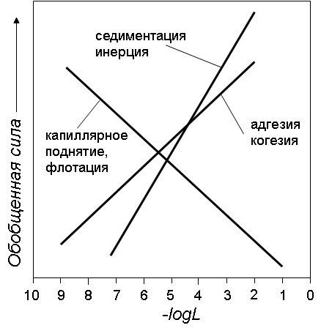
Рисунок 11. Представление тенденций изменения величин, характеризующих проявление поверхностных и массовых сил от характерного размера системы L.

При масштабировании планарных объектов, таких как мембраны, слои проводников и диэлектриков, пленки поверхностно-активных веществ, которые можно считать бесконечно тонкими, практически, двумерными, могут иметь место случаи, когда размерным фактором является отношение длины к площади. Примером могут служить поверхностное натяжение, электрическое поле бесконечного планарного проводника (слоя металлизации в микроаналитических системах).
В случае линейных (одномерных) объектов отношение площади и объема стремиться к единице и размерных (физико-химических) эффектов нет, до тех пор, пока не появляется второе измерение. Эта закономерность проявляется при электрофоретической миграции линейных молекул, например, ДНК, которые имеют одинаковую электрофоретическую подвижность не зависимо от молекулярной массы [23].
Новые свойства системы при ее миниатюризации проявляются в повышении скорости функционирования без дополнительных затрат интенсивных факторов – энергии, вещества, при этом существенно влияют на процессы эффекты масштабирования: изменение скорости адсорбции на искривленной поверхности, геометрическая комплементарность объектов, системы двойных электрических слоев и многие другие.
Учитывая основные физические принципы и эффекты масштабирования, задачи разработки микроаналитических систем включают: изучение физико-химических закономерностей, проявляющихся при манипулировании системой в области малых и сверхмалых размеров, перемещений, чисел Рейнольдса, энергий и т. д., разработку новых принципов организации, архитектуры и функционирования на основе модульности, комплементарности и возможности модификации для решения разнообразных аналитических задач, освоение новых принципов конструирования с учетом эффектов масштабирования технологических процессов и аналитических модулей, физических процессов, таких как явления тепло-, массопереноса и массообмена, межфазного распределения, разработку инженерных методов микромеханики и микрогидравлики для манипулирования, препарирования и адресной доставки (например, к распознающему элементу) объектов анализа, вплоть до единичных клеток и молекул, использование принципов и элементной базы микроэлектроники, оптоэлектроники, интегральной и градиентной микрооптики, как для создания гибридных структур, так и в качестве подложек.
1.4.2. Основные функции аналитических систем и их реализация в микро- и наномасштабе.
Развитие конструктивно-технологических и методических проблем реализации промышленных образцов лабораторий на чипе продолжается уже более 15 лет. Оказалось, что реализация аналитических микро- и наносистем, является более сложной технической и технологической задачей, чем это ожидалось в начале 1990-х гг. [25]. Рассмотрим основные конструктивно-технологические проблемы, возникающие при создании аналитических микро- и наносистем, выполняющих приборные функции, перечисленные в таблице 2.
1.4.3. Известные реализации методов СD4 диагностики ВИЧ/СПИД.
1.4.3.1. Методы и тест-системы в диагностике ВИЧ – инфекции. [20]
Для диагностики ВИЧ-инфекции используются методы, направленные на: а) выявление специфических антител к ВИЧ; б) обнаружение вирусных антигенов; в) определение наличия вируса методом культивирования in vitro.
1.4.3.1.1. Методы диагностики ВИЧ-инфекции.
Определение антител к ВИЧ (серологические методы – ИФА и иммунный блот).
- Иммуноферментный анализ (ИФА) позволяет выявлять антитела к ВИЧ.
- Иммунный блот позволяет определить антитела к отдельным белкам ВИЧ.
- ИФА может давать ложноположительные и ложноотрицательные реакции.
- Образцы крови, положительные в ИФА, необходимо подтверждать иммунным блотом.
- Антитела к ВИЧ определяются как у больных, так и у здоровых детей рожденных ВИЧ - инфицированными матерями.
- Материнские антитела циркулируют в организме ребенка до 18 месяцев, в редких случаях до 3-х лет.
- Положительные серологические тесты у ребенка до 18 месяцев не подтверждают наличие у него ВИЧ – инфекции.
- При (половом, инъекционном) путях инфицирования положительный результат в ИФА, подтвержденный иммунным блотом, является основным методом диагностики ВИЧ – инфекции.
- Антитела к ВИЧ при ВИЧ – инфекции могут не определяться, если у пациента имеет место тяжелая агаммаглобулинемия.
1.4.3.1.2. Выявление антигена p24.
- Обнаружение антигена p24 обозначается присутствие ВИЧ в крови.
- Антиген p24 не связан с антителами только в начальный период заболевания и в период развития симптомов СПИДа.
- Выявляется только на ранних стадиях и при прогрессировании заболевания на заключительном этапе болезни.
- Метод выявления антигена p24 характеризуется низкой чувствительностью у детей первых месяцев жизни.
- Если у ребенка при рождении выявляется антиген p24, то развитие раннего СПИДа в 4 раза более вероятно.
1.4.3.1.3. Определение ДНК ВИЧ полимеразной цепной реакцией (ПЦР).
- ПЦР – наиболее высоко чувствительный метод выявления генетического материала вируса, включенного в клетку.
- У детей первых недель жизни при исследовании ДНК ВИЧ методом ПЦР наблюдается большое число ложноположительных результатов в связи с контаминацией материнской кровью, поэтому исследовать целесообразно только венозную кровь.
- Первое исследование в возрасте 48 ч. позволяет выявить около 40 % инфицированных младенцев.
- Если ребенок инфицирован во внутриутробный период, то уже через 48 часов после рождения определяются положительны результаты.
- Если ребенок был инфицирован во время родов, то в возрасте 48 часов жизни результаты будут отрицательными, но станут положительными через 1 неделю – 1 месяц.
- Наиболее оптимально первый раз определять наличие ДНК ВИЧ ПЦР у новорожденных детей на 14 – й день жизни (чувствительность 93%).
- В возрасте 1 – 2 месяца детям от ВИЧ – инфицированных матерей, у которых первый анализ был отрицательным, следует повторить определить ДНК ВИЧ методом ПЦР (чувствительность 96%).
- Детей, рожденных ВИЧ – инфицированными матерями, у которых получены отрицательные результаты теста при рождении и в возрасте 1 – 2 месяцев, необходимо повторно тестировать в 3 – 6 месяцев (чувствительность 100%)
- Недостаток метода – необходимость оборудования и достаточно высокая стоимость расходных материалов.
1.4.3.1.4. Выделение культуры ВИЧ.
- Высокочувствительный метод выявления ВИЧ.
- У детей первого месяца жизни ложноотрицательные результаты наблюдаются в 50 – 70 % случаев.
- Применение этого месяца диагностики ограничено из-за большой трудоемкости исследования (результат можно получить через 2 – 4 недели) и необходимости специально оборудованной лаборатории.
1.4.3.1.5. Определение РНК ВИЧ ПЦР.
- Определение РНК ВИЧ методом ПЦР позволяет выявлять нуклеиновые кислоты вируса в плазме крови.
- Этот метод не используется для диагностики ВИЧ – инфекции.
- Число копий РНК ВИЧ в плазме крови, определяемое ПЦР, называется «вирусной нагрузкой»
- Вирусная нагрузка у детей старше 1 месяца и взрослых имеет очень важное значение для прогнозирования течения заболевания, его исхода, выбора тактики терапии.
- Этот метод значительно дороже, чем ПЦР на ДНК ВИЧ.
1.4.3.2. Молекулярные принципы иммунного распознавания.
Иммунология, а точнее иммунобиология, относится к быстропрогрессирующим направлениям современной биомедицины. Вопросы практической медицины: проблемы трансплантации органов и тканей, онкологии и гематологии, первичной и вторичной иммунной недостаточности, поиски наиболее эффективных мер профилактики инфекционных и неинфекционных заболеваний, патология беременных и новорожденных и ряд других задач, служат стимулом для развития иммунологии [12].
В настоящее время иммунный анализ играет значительную роль в сфере медицинского и экологического исследования. Иммунный анализ необходим при диагностике различных заболеваний, таких как: лейкоз, СПИД, гепатит, а так же при выявлении аллергических реакций на лекарственные и фито раздражители. Роль анализа крови на иммунный статус значительна в области оценки эффективности проводимого лечения, информации о перенесенном ранее заболевании и определении стадии заболевания. Экологические исследования проводят для оценки токсичности окружающей среды. В частности, с помощью флуоресцентного метода анализа выживаемости клеток была протестирована цитотоксичность грузинских вин, купленных магазинах г. Москвы [6].
1.4.3.3. Методы иммунного анализа.
Иммунный анализ основан на молекулярном распознавании по принципу «ключ-замок». Реализация этого принципа в методе проводится с помощью флуоресцентных меток или на основе превращений агрегатного состояния вещества (например, агрегация латексов). Так, если метка присоединена к одному из компонентов, то возможно детектирование клеток видеоустройствами, глазом или с помощью ФЭУ, тогда усиленный сигнал записывается на ПК. Исходя из способа возбуждения люминесценции, различают следующие методы иммунного анализа[15,19]:
1. Радиоиммунный анализ, РИА;
2. Хемилюминесцентный иммунный анализ, ХИА;
3. Флюороиммунный анализ с разрешением во времени, ФАРВ;
4. Иммуноферментный анализ.
Рассмотрим подробнее отличия этих методов.
1) Радиоиммунный анализ, РИА - метод выявления антигенов и антител, основанный на определении комплекса антиген-антитело за счет введения в один из компонентов реакции радиоактивной метки с последующей ее детекцией. К преимуществам метода можно отнести эмиссию радиоактивной метки без первичного возбуждения. Это упрощает конструкцию. Недостатком метода являются ограничения, определяемые режимом работы с радиоактивным материалом, и относительно короткий срок годности диагностического набора, что связано с распадом радиоактивной метки.
2) Хемилюминесцентный метод использует хемилюминесцентную метку (ХЛ-метка), которой чаще всего служат низкомолекулярные соединения, по химической структуре близкие люминолу и люцигенину. Присоединение метки производится либо к антигену, т. е. низкомолекулярному соединению либо к антителу. В первом случае метод называется CIA (Chemiluminescent Immuno Assay), во втором - ICMA (ImmunoChemiluminoMetric Assay). По-русски это соответствовало бы ХИА (Хемилюминесцентный Иммунный Анализ) и ИХМА (Иммуно-ХемилюминоМетрический Анализ). Принципы анализов представлены на рисунке 12. Оба метода направлены на определение биологически-важных низкомолекулярных соединений (например, гормонов) в тех концентрациях (как правило, очень низких), в которых они встречаются в биологических объектах. При использовании метода CIA (рисунок 12, А) к раствору, содержащему интересующее нас анализируемое соединение (обозначим его как A) добавляют определенное количество того же, но ХЛ-меченного соединения (обозначим его как A*) и антитела (анти-A). Образуется смесь меченных и немеченых иммунных комплексов (A-анти-A и A*-анти-A, соответственно):
A + A* + анти-A → A-анти-A + A*-анти-A.
Очень важно, что пропорция между меченным и немеченым иммунными комплексами зависит от того, сколько меченного антигена мы добавили (A*) и сколько немеченого было в исследуемой пробе (A), а именно: чем больше было немеченого антигена, тем меньше доля меченных антител.
Теперь остается очистить смесь иммунных комплексов и определить количество A*-анти-A по хемилюминесценции. Интенсивность ХЛ будет тем меньше, чем больше было немеченых антигенов A (т. е. анализируемого вещества) в исследуемой пробе. Чтобы анализ был количественным, предварительно строят калибровочную кривую, т. е. измеряют зависимость интенсивности ХЛ в конечной пробе от концентрации стандартного раствора изучаемого вещества A. Затем измеряют интенсивность ХЛ в растворе с неизвестной концентрацией антигена (A), повторяя те же процедуры, и по калибровочной кривой находят концентрацию A.
Рассмотрим подробнее различия методов РИА и СИА. По идеологии они мало отличаются, с той только разницей, что вместо радиоактивно-меченных субстратов или антител используются субстраты и антитела, "меченные" соединением, которое вступает в реакции, сопровождающиеся хемилюминесценцией, в присутствии перекиси водорода и катализатора.

3) Флюороиммунный анализ (ФА) с разрешением во времени - вариант твердофазного иммуноанализа, при котором выявление антигенов или антител основано на определении комплекса антиген-антитело за счет введения в один из компонентов реакции в качестве метки хелатов редкоземельных металлов (лантониды — европий, тербий и др.). Флюороиммуноанализ с разрешением во времени также обозначают как метод DELFIA (Dissociation of enhanced lanthanide fluoroimmunoassay - диссоционно-усиленный лантанидный флюороиммунный анализ).
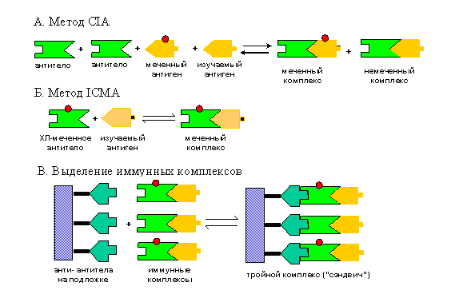
Рисунок 12. Принцип иммуно-хемилюминесцентного анализа.
4) Иммуно-ферментный анализ (ИФА) — метод выявления антигенов и антител, основанный на определении комплекса антиген-антитело за счет введения в один из компонентов реакции ферментативной метки с последующей ее детекцией с помощью соответствующего субстрата, изменяющего свою окраску. Основой проведения любого варианта ИФА служит определение продуктов ферментативных реакций при исследовании тестируемых образцов в сравнении с негативными и позитивными контролями.
Иммуноферментный анализ по сравнению с другими методами детекции антигенов и антител обладает следующими преимуществами:
— высокой чувствительностью, позволяющей выявлять концентрации до 0,05 нг/мл. Такая чувствительность метода определяется способностью одной молекулы фермента катализировать превращение большого числа молекул субстрата;
— относительно низкой стоимостью диагностических наборов.

1.4.3.4. Методология применения флуоресценции в биомедицинском анализе (иммунофлуоресценция).
Иммунофлуоресценция (ИФ), комплекс методов флуоресцентного анализа, применяемых в иммунологии, главным образом при изучении клеток, а также в вирусологии, бактериологии, микологии, паразитологии и т. п. Сочетание иммунохимических реакций и флуоресцентной микроскопии позволяет выявлять антигены, изучать закономерности синтеза антител и идентифицировать возбудителей многих опасных вирусных и микробных заболеваний.
К специфическим антителам химически присоединяют флуоресцирующие красители (например, акридиновый оранжевый), не меняющие свойств антител, и наносят на исследуемый препарат. После выдерживания и промывки флуоресцируют только участки препарата, содержащие антиген.
Исследуя с помощью ИФ образование комплекса "антиген-антитело", для метки антител используют краситель, меняющий флуоресцентные свойства при соединении антител с антигеном. [6, 2]
Разные флюорохромы после возбуждения световыми волнами определенной длины волны испускают световые волны разной длины; у каждого флюорохрома своя возбуждающая его длина волны. Многие молекулы флюорохромов флюоресцируют под воздействием света с длиной волны 488 нм, испускаемого аргоновым лазером, мощностью 25мВт. У этих молекул разные спектры испускания (эмиссии), поэтому излучение каждого флюорохрома можно зарегистрировать отдельно, применяя соответствующие фильтры.
Идентификация клеток происходит на основании определенных поверхностных молекулярных маркеров (антигенов), например группа маркеров «CD». «CD» расшифровывается как «cluster of differentiation» или «маркер дифференцировки». Маркер CD представляет собой молекулу белка, расположенную на поверхности клетки (т.е. является поверхностным антигеном). Эти поверхностные антигены часто имеют отношение к функции клетки. Клетки, выполняющие разные функции, экспрессируют разные поверхностные антигены; каждому поверхностному антигену присвоен свой номер в системе CD. Описано более 300 CD-молекул. CD4 — это молекула белка, которая обнаруживается на поверхности различных типов клеток, в том числе на лимфоцитах и их субпопуляции - Т-хелперах. Молекула CD4 связывается с ВИЧ.
Если антитела к разным поверхностным антигенам пометить разными флуоресцентными метками, то можно будет выявлять сразу несколько поверхностных антигенов. Можно идентифицировать клетки, с которыми связались меченые антитела, по уникальному набору антигенов и измерить их количество по интенсивности сигналов флюоресценции, специфичных для данного вида клеток [14].
1.4.4. Основные разновидности флюорохромов.
FITC (Fluorescein isothiocyanate) – Флуоресцеин изоционат. Ярко желтый порошок. Растворим в воде и ацетоне. Используется часто как адсорбированный на цеолите, для присоединения флуоресцентной группы к белкам, например, для слежения за флуоресцентно- мечеными антителами, и в иммунологических исследованиях. Максимум поглощения – 495нм, максимум испускания - 520нм [7];
В таблице 3 представлены основные характеристики флюорохромов. Спектры основных флюорохромов показаны на рисунке 13. Для проведения многих исследований не нужны многочисленные контрасты. Достаточно лишь трех-четырех параметров, которые можно определить путем засветки одним лазером, например, аргоновым, тогда используют три вида основных флюорохномов: флюоресцеин, PE и PerCP различных модификаций.
Пробоподготовка - Лизис с отмывкой
Периферийная кровь + АТ (FITC, PE, PerCP) → окраска → лизис – эритроцитов → отмывка (буфер и центрифуга) → анализ
Таблица 3. Флюорохромы, используемые в проточной цитометрии. [15]
Длина волны используемого лазера | Флюорохром | Длина волны эмиссии
488 нм | FITC | 520 нм
488 нм | Alexa Fluor 488 | 519 нм
488 нм | PE (RPE, RDI) | 576 нм
488 нм | PE-Texas Red (PE-TR,ECD) | 615 нм
488 нм | Texas Red | 615 нм
488 нм | PE-Cy5 | 670 нм
488 нм | PE-Cy7 | 767 нм
488 нм | PerCP | 675 нм
488 нм | PerCP- Cy5,5 | 694 нм
635 нм или  633 нм | APC | 660 нм
635 нм или  633 нм | APC-Cy7 | 767 нм
635 нм или  633 нм | Alexa Fluor 647 | 668 нм

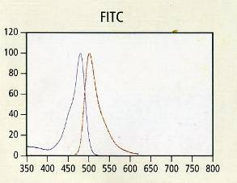 | 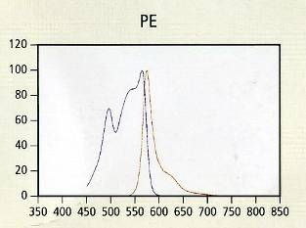
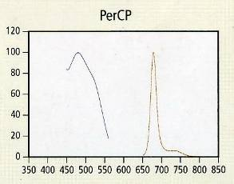 | 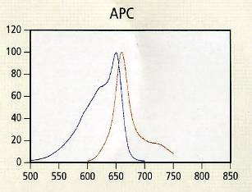
Рисунок 13. Спектры поглощения (синяя линия) и эмиссии (красная линия) флюорохромов.[15]
Лизис – метод основан на способности изотонического раствора хлорида аммония гемолизировать эритроциты (на 500 мл буфера в сухой пробирке хлорид аммония (NH₄Cl) 4.15г). [7]
Процесс окрашивания детерминантами труден и должен выполняться квалифицированным сотрудником, но при создании конструкции МАС можно учесть возможность поступления различных реагентов из разных резервуаров, а также насосы для регулирования их протекания в нужном направлении.
1.4.5. Цифровые средства отображения информации.
Современная веб-камера представляет собой цифровое устройство, производящее видеосъемку, преобразование аналогового видеосигнала в цифровой, сжатие цифрового видеосигнала и передачу видеоизображения на персональный компьютер. Камера содержит электронно-оптический преобразователь (ЭОП) – прибор, преобразующий световой поток в электрический сигнал. ЭОП характеризуется разрешением – количеством точек по вертикали и горизонтали, а также соотношением сигнал/шум. В качестве ЭОП используются два типа устройств – ПЗС-матрицы и КМОП-матрицы.
ПЗС (прибор с зарядовой связью) – устройство, накапливающее электронный заряд при попадании на него светового потока. Уровень заряда зависит от интенсивности и продолжительности освещения.
КМОП-матрица — светочувствительная матрица, выполненная на основе комплементарных структур металл-оксид-полупроводник - транзисторов c использованием шаблона Байера — мозаики цветных GRGB (green red green blue) транзисторов, используемый в цифровой фотографии. Изобретён доктором Брюсом Э. Байером из фирмы Kodak. Это цветное множество фильтров (CFA) цвета RGB, устроенных на квадратной сетке фотодатчиков (матрице), известной как «Датчик Bayer» или «Матрица Байера» (рисунок 14). В технологии КМОП-матрицы используются полевые транзисторы с изолированным затвором с каналами разной проводимости. Отличительной особенностью схем КМОП по сравнению с другими технологиями (ТТЛ, ЭСЛ и др.) является очень малое энергопотребление в статическом режиме — в большинстве случаев можно считать, что энергия потребляется только во время переключения состояний (рисунок 15).

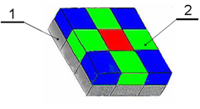  а) | 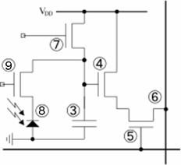  б)
1 – слой фотодатчиков, 2 – фильтр, 3 – конденсатор, сохраняющий заряд с диода;
4 – усилитель; 5 – шина выбора строки; 6 – вертикальная шина, передающая сигнал процессору; 7 – сигнал сброса; 8 – светочувствительный элемент (диод); 9 – затвор.
Рисунок 14. Устройство матрицы Байера и эквивалентная электрическая схема ячейки КМОП-матрицы.
ПЗС-ма́трица (CCD- сокр. с англ. Charge-Coupled Device) — специализированная аналоговая интегральная микросхема, состоящая из светочувствительных фотодиодов, выполненная на основе кремния, и на базе ПЗС — приборов с зарядовой связью. ПЗС-матрицы выпускаются и используются компаниями Nikon, Canon, Sony, Fuji, Kodak, Matsushita, Philips и многими другими.
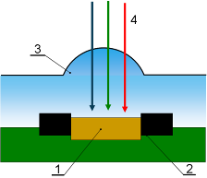 а) | 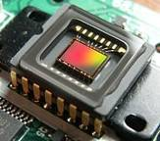 б)
1 – светочувствительное устройство, 2 – электрическая цепь, 3 – микролинза, 4 – свет.
Рисунок 15. Схема (а) и фотография (б) КМОП-сенсора.

Название ПЗС — прибор с зарядовой связью — отражает способ считывания электрического потенциала методом сдвига заряда от фотодетектора к фотодетектору.
ПЗС-матрица состоит из поликремния, отделённого от силиконовой подложки, в которой при подаче напряжения через поликремневые затворы изменяются электрические потенциалы вблизи электродов. Положительное напряжение на электродах создаёт потенциальную яму, куда устремляются электроны из валентной зоны, сгенерированные фотонами. В этой потенциальной яме заряд хранится до момента считывания. Чем интенсивнее световой поток в течение экспозиции, тем больше скапливается электронов в потенциальной яме и тем выше итоговый заряд данного пикселя. Считывание итогового заряда ПЗС состоит в том, чтобы заставить поликремневые затворы, помимо функции электродов, выполнить ещё и роль сдвиговых регистров, таким образом, чтобы они образовали конвейерную цепочку вдоль одной оси. При этом если учесть, что обычно один пиксель формируется несколькими, например, четырьмя электродами, то попеременная подача на них высокого либо низкого напряжения по принципу n+1 (1-2, 2-3, 3-4 и т. д.) позволит накопленному заряду как бы перетекать по выбранной оси, не теряя своей величины. Это становится возможным благодаря тому, что, изменяя конфигурацию потенциального барьера, мы как бы сдвигаем потенциальную яму с накопленными в ней зарядами. Причём описанный цикл повторяется до тех пор, пока все содержимое выбранных осей не «перетечёт» к управляющей логике, преобразующей поступивший заряд в определённый уровень напряжения. Собственно, такой способ передачи заряда и дал название ПЗС — приборы с зарядовой связью ПЗС-сенсор.
В классической схеме ПЗС-элемента, при которой используются электроды из поликристаллического кремния, чувствительность ограничена по причине частичного рассеивания света поверхностью электрода. Поэтому при съёмке в особых условиях, требующих повышенной чувствительности в синей и ультрафиолетовой областях спектра, применяются матрицы с обратной засветкой (back -illuminated matrix). В сенсорах такого типа регистрируемый свет падает на подложку, а чтобы обеспечить требуемый внутренний фотоэффект подложка шлифовалась до толщины 10–15 микрометров. Данная стадия обработки сильно удорожала стоимость матрицы, кроме того, устройства получались очень хрупкими и требовали повышенной осторожности при сборке и эксплуатации. Очевидно, что при использовании светофильтров, ослабляющих световой поток, все дорогостоящие операции по увеличению чувствительности теряют смысл, поэтому матрицы с обратной засветкой применяются по большей части в астрономической фотографии.

1.4.6. Чувствительность регистрирующего устройства.
Одной из важнейших характеристик регистрирующего устройства, будь то фотоплёнка или ПЗС-матрица, является чувствительность способность определенным образом реагировать на оптическое излучение. Чем выше чувствительность, тем меньшее количество света требуется для реакции регистрирующего устройства.
Для отдельного ПЗС-элемента под реакцией на свет следует понимать генерацию заряда. Очевидно, что чувствительность ПЗС-матрицы складывается из чувствительности всех её пикселей и в целом зависит от двух параметров.
Первый параметр — интегральная чувствительность, представляющий собой отношение величины фототока (в миллиамперах) к световому потоку (в люменах) от источника излучения, спектральный состав которого соответствует вольфрамовой лампе накаливания. Этот параметр позволяет оценить чувствительность сенсора в целом.
Второй параметр — монохроматическая чувствительность, то есть отношение величины фототока (в миллиамперах) к величине световой энергии излучения (в миллиэлектронвольтах), соответствующей определённой длине волны. Набор всех значений монохроматической чувствительности для интересующей части спектра составляет спектральную чувствительность — зависимость чувствительности от длины волны света. Таким образом, спектральная чувствительность показывает возможности сенсора по регистрации оттенков определённого цвета.
Важной характеристикой ПЗС-матрицы является порог чувствительности — параметр регистрирующего свет устройства, характеризующий минимальную величину светового сигнала, который может быть зарегистрирован. Чем меньше этот сигнал, тем выше порог чувствительности. Главным фактором, ограничивающим порог чувствительности, является темновой ток (dark current). Он является следствием термоэлектронной эмиссии и возникает в ПЗС-элементе при подаче потенциала на электрод, под которым формируется потенциальная яма. «Темновым» же данный ток называется потому, что складывается из электронов, попавших в яму при полном отсутствии светового потока. Если световой поток слаб, то величина фототока близка, а порой и меньше, чем величина темнового тока.
Вывод по главе 1.
В главе 1 проведен анализ медико-технических аспектов поставленной задачи дипломного проекта. Были рассмотрены вирусы, как уникальный биологический объект, имеющий специфические свойства, и их классификация. Описан иммунный ответ человека на вторжение вируса в организм. Подробно рассмотрен вирус иммунодефицита человека, его строение, патогенез, пути передачи.
Проанализированы технические аспекты проекта. Описаны особенности миниатюризации аналитических систем. Рассмотрены молекулярные принципы иммунного распознания и их реализация.
Для постановки задачи необходимо обосновать выбор определенного вируса для разрабатываемого диагностического устройства. Вирус определяется по нескольким критериям. Выбор осуществляется в главе 2.

